Visual studio 설정

view에서 ftp검색

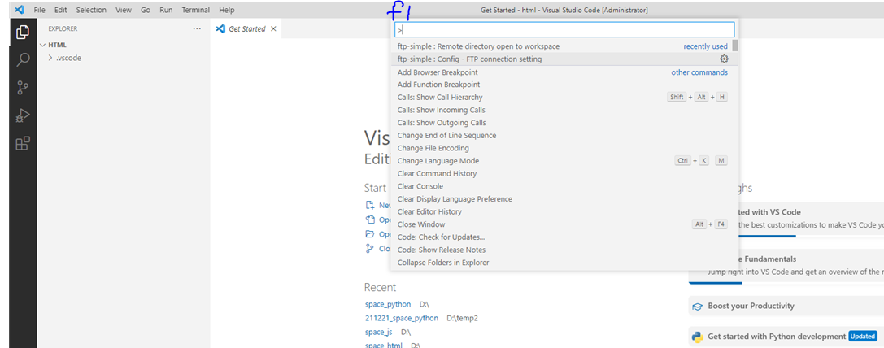

아래처럼 바꾸기

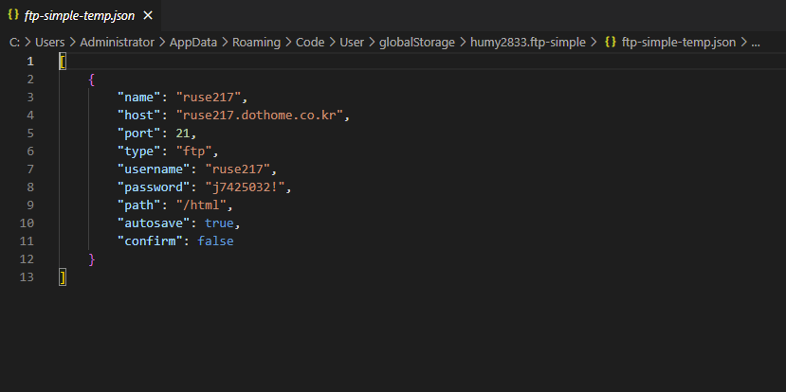

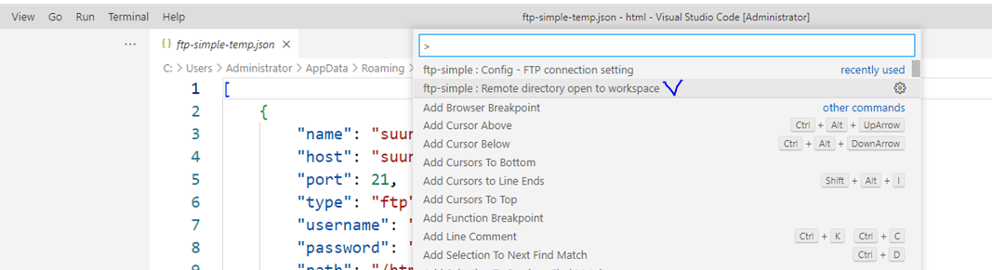

눌렀을 때 이름 뜨면 연결된 것

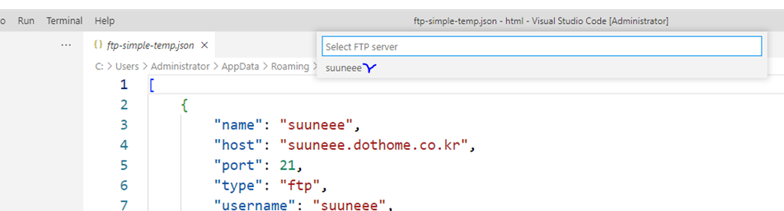

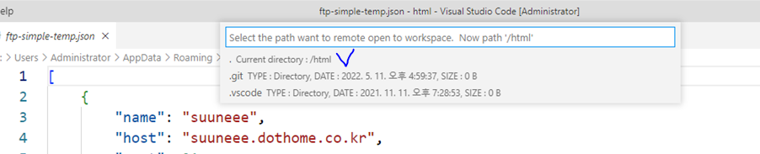

Close folder로 서버 연결 끌 수 있음

Vscode내 깔아야 할 확장프로그램

세 번째 프로그램은 코드를 이쁘게 줄맞춤 해주는 프로그램

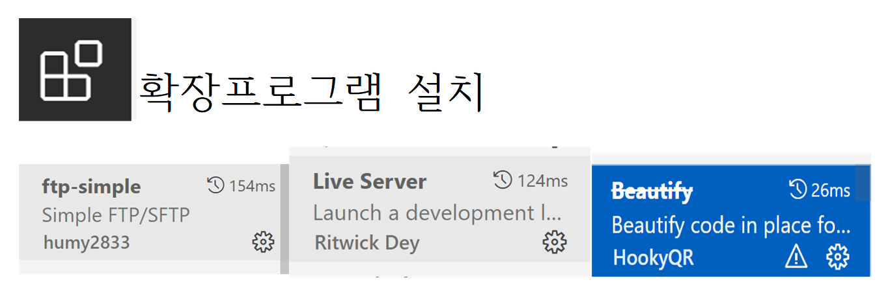

한줄복사 : alt + shift + 방향키

한줄씩 이동: alt + 방향키 위아래

줄중앙에서 아래로 커서 이동:ctrl + enter

W3schools.com : : 참고 사이트

Html : bypqw text markup languge

Entity code

파일질라 선생님 계정 : Suuneee jung963852!

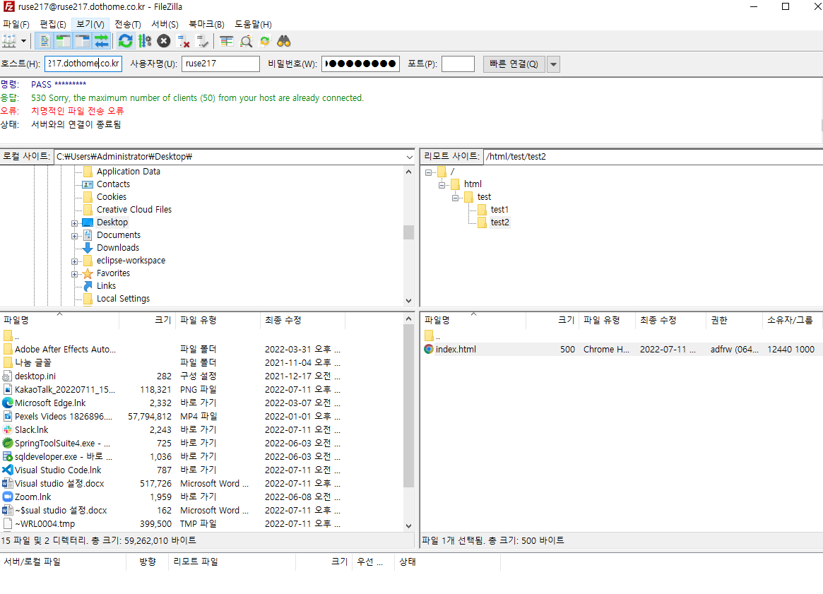

페이지 소스보기로 소스 볼 수 있음

구글에 색(red)+에스테틱 치면 색에 어울리는 이미지들 나옴

Color hunt : 색조합 사이트

\

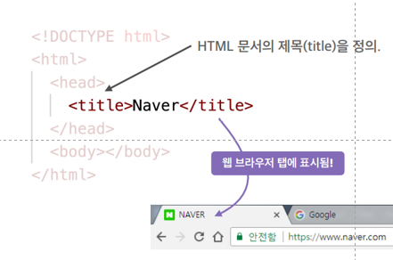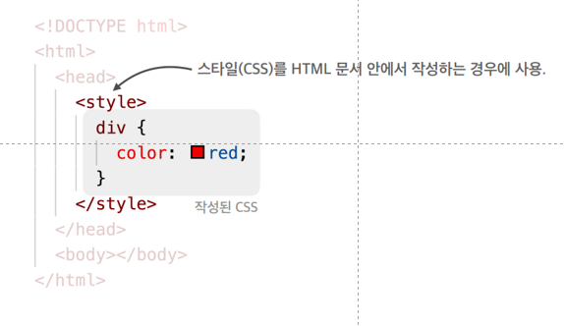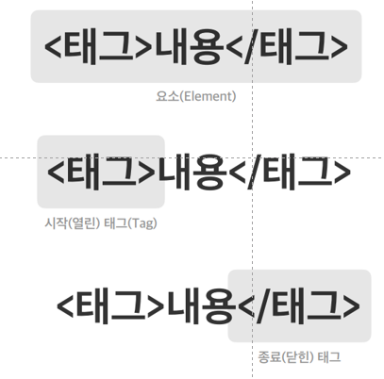

7/14/2022

Slick

**Initialize your slider in your script file or an inline script tag**

$(document).ready(function(){

$('.your-class').slick({

setting-name: setting-value

});

});

복사해서 <script></script> 사이에 넣고 your class를 내 class명으로 변경

Slick.cdn 라이브러리

<https://releases.jquery.com/> (제이쿼리 1버전 복사)

<script src="https://code.jquery.com/jquery-1.12.4.min.js"></script>

 <script></script>

입력해서 jquery 입력

폰트어썸(이모티콘) 사용법

<https://fontawesome.com/>

바닥에 모든 버전 클릭, 1,608 free icon

원하는 아이콘 클릭 i태그복사

Fontawesome cdn

5버전(6버전은 유료)

<https://cdnjs.cloudflare.com/ajax/libs/font-awesome/5.9.0/css/all.min.css>

복사해서 헤드에 붙여넣기

Body에

<div class="fontawesome">

<i class="fas fa-arrow-alt-circle-right"></i>

아이콘은 글자취급(칼라 크기변경 가능)

1. 구글에 slick- usage(슬라이드 형식
2. <div class="your-class">
3. <div>your content</div>
4. <div>your content</div>
5. <div>your content</div>
6. </div>
7. 구글에 slick cdn 검색 후 <https://cdnjs.cloudflare.com/ajax/libs/slick-carousel/1.8.1/slick.css>
8. css먼저 헤더에 넣고
9. style.css 연결
10. code jquery검색 후 1버전 바디에 넣음
11. 빈 script 추가
12. 그 위에

<script src="https://cdnjs.cloudflare.com/ajax/libs/slick-carousel/1.8.1/slick.min.js"></script>

입력(cdn 자바 스프링)



Font awesome cdn 검색해서 5.X버전 css 링크 입력

폰트어썸 사이트 아래의 무료꺼 이용

만들어진 페이지에서 버튼 클릭

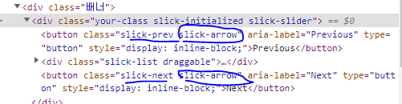

공통된 부분 클래스 불러오기

.배너 .your-class .slick-arrow{

    position:absolute;

    z-index: 50;

    /* Y축(세로)상 중앙으로 보냄*/

    top: 50%;

    transform: translateY(-50%);

   /* 모양 없에버림 */

    font-size: 0; line-height: 0;

    border: none;

    /* 새로 백그라운드 생성 */

    width: 40px; height: 40px;

그다음 곂치지 않는 부분인 prev next생성 후 가로위치조정

**폰트어썸개발자 모드에서 비포의 컨테인, 폰트패밀리 등 가져오기

Pro -> Free로 변경

.배너 .your-class .slick-prev:before{

    content: "\f30a";

    font-family: "Font Awesome 5 Free";

    font-weight: 900;

}

마우스 올릴 시 색 변경방법

.배너 .your-class .slick-prev:hover::before{

    color: cornflowerblue;

}

        $(document).ready(function () {

            $('.your-class').slick({

                dots:true, autoplay:true

            });

        });

설정 후

.your-class .slick-dots{}

.your-class .slick-dots li{}

.your-class .slick-dots li button{}

클래스 불러오기

.your-class .slick-dots{

    position: absolute;

    left: 50%;

    transform: translateX(-50%);

    bottom: 10px;

}

<!DOCTYPE html>

<html lang="en">

<head>

    <meta charset="UTF-8">

    <title>Document</title>

    <link rel="stylesheet" href="https://cdnjs.cloudflare.com/ajax/libs/slick-carousel/1.8.1/slick.css">

    <link rel="stylesheet" href="style.css">

</head>

<body>

    <!-- 타이틀 백그라운드 읽어주기 가능 -->

    <div class="배너">

        <div>your content</div>

        <div>your content</div>

        <div>your content</div>

      </div>

    <script src="https://code.jquery.com/jquery-1.12.4.js"></script>

    <script src="https://cdnjs.cloudflare.com/ajax/libs/slick-carousel/1.8.1/slick.min.js"></script>

    <script>

    </script>

</body>

</html>

1. 밑에 추가
2. <script>
3. $(document).ready(function () {
4. $('.your-class').slick({
5. /* setting - name: setting – value */
6. });
7. });
8. </script>

9.

<!DOCTYPE html>

<html lang="en">

<head>

    <meta charset="UTF-8">

    <title>Document</title>

    <link rel="stylesheet" href="https://cdnjs.cloudflare.com/ajax/libs/slick-carousel/1.8.1/slick.css">

    <link rel="stylesheet" href="style.css">

</head>

<body>

    <!-- 타이틀 백그라운드 읽어주기 가능 -->

    <div class="배너">

        <div>your content</div>

        <div>your content</div>

        <div>your content</div>

    </div>

    <script src="https://code.jquery.com/jquery-1.12.4.js"></script>

    <script src="https://cdnjs.cloudflare.com/ajax/libs/slick-carousel/1.8.1/slick.min.js"></script>

    <script>

        $(document).ready(function () {

            $('.your-class').slick({

            });

        });

    </script>

</body>

</html>